平成２８年度　**第1学年 **学年通信 【第1号】2016. 4.7　　発行：宇都宮北高校第1学年

１．学年主任あいさつ

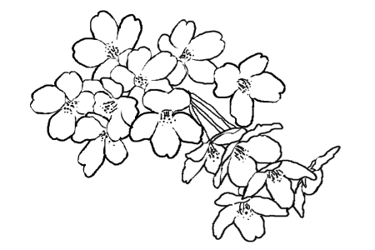　保護者の皆様、お子様のご入学おめでとうございます。

校内の桜も満開に咲き誇り、新入生を祝う門出として

ふさわしい入学式となりました。

　フレッシュな新入生を目の前にして、１学年担当者一同

新たな気持ちで、保護者の皆様と連携をとりながら、

お子様の自己実現に取り組んでまいりたいと思います。

以下に、簡単ではございますが、１学年担当者を紹介いたします。何とぞよろしくお願い申し上げます。

２．１学年担当者紹介

＊【担当クラス】　　氏名　　①担当教科　　②担当部活動

|  |  |
| --- | --- |
| 【１組正担任】  大島　真由美　（学年主任）  ①保健体育　　②バドミントン部顧問 | 【１組副担任】  松田　貴比古  ①英語　②陸上・バドミントン部副顧問 |
| 【２組正担任】  濱澤　潤也  ①数学　　②サッカー部副顧問 | 【２組副担任】  菊地　美智子  ①家庭　　②クッキング同好会顧問 |
| 【３組正担任】  江連　新  ①英語　　②男子テニス部顧問 | 【３組副担任】  井上　香奈子  ①国語　②女子テニス部副顧問 |
| 【４組正担任】  赤羽　聖子  ①国語　　②文芸部顧問 | 【４組副担任】  小菅　克弥  ①理科　　②女子バスケットボール部顧問 |
| 【５組正担任】  枝　康弘  ①国語　　②サッカー部顧問 | 【５組副担任】  伊藤　章夫  ①数学　　②剣道・マイコン部副顧問 |
| 【６組正担任】  戸上　芳子  ①地歴公民　　②ダンス部副顧問 | 【６組副担任】  芳野　秀俊  ①理科　②野球部副顧問 |
| 【７組正担任】  鎌田　裕子  ①英語　　②漫画研究同好会顧問 | 【７組副担任】  鴨志田　行子  ①数学　　②ダンス部顧問 |
| 【８組正担任】  高木　美恵（副学年主任）  ①国語　　②科学研究部顧問 | 【８組副担任】  和氣　貴子  ①英語　　②演劇部顧問 |
| 【学年付】  池田　祉立  ①美術　　②美術部顧問 |  |